ПРОТОКОЛ
собрания граждан села Гавриловка
Гавриловского сельсовета
Саракташского района Оренбургской области.

Дата проведения: 15 апреля 2015 года
Время проведения: 18 часов
Место проведения: с. Гавриловка, Гавриловский СДК
Присутствовало: 49 человек

Президиум собрания:

Председатель – Сафронова Т.В., глава администрации сельсовета
Секретарь – Варламова Е.И., специалист сельсовета

На собрании граждан присутствовали:
- Петрова Л.Н.- зам. главы района по экономике
- Митин В.В.- депутат райсовета по избирательному округу № 3
- Малахова С.В. – директор МУП «Перспектива» администрации Саракташского района
- Креймер А.А.- Управляющий ООО «Саракташхлебопродукт»

Повестка дня:

1. Отчёт главы о работе Гавриловского сельсовета за 2014 год
Докладчик - | Сафронова Т.В. - | глава Гавриловского с/с

2. О благоустройстве и санитарном состоянии села Гавриловка
Докладчик - | Варламова Е.И. | специалист 1 категории Гавриловского с/с

3. О пожарной безопасности
Докладчик - | Сафронова Т.В. - | глава Гавриловского с/с
4. О найме пастухов индивидуального скота.
Докладчик - | Плетнёва Л.П. | депутат сельсовета

I.СЛУШАЛИ: Сафронову Т.В., главу сельсовета о работе Гавриловского сельсовета за 2014 год.

Уважаемые жители сельсовета, депутаты, руководители организаций и приглашённые!
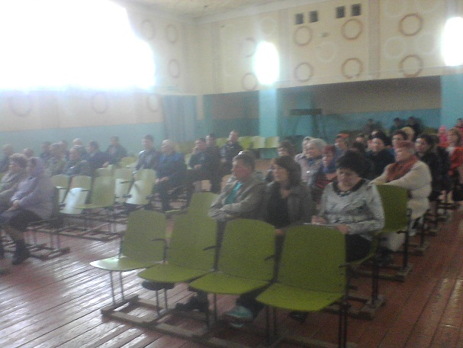 | Сегодня я представляю вашему вниманию отчёт о работе администрации МО Гавриловский сельсовет за 2014 год.  В состав нашего МО входят 4 села. Гавриловка, Булгаково, Правда и Родники.
На территории МО Гавриловский сельсовет состоят на регистрационном учёте по состоянию на 01.01.2015 года 901 человек, проживает 651.
-Трудоспособного населения – 400 человек
-детей – 147 человек
-детей-инвалидов – 8 человек
-пенсионеров – 199 человек.
Родилось за 2014 год 8 человек, умерло 7, браков зарегистрировано 1.
На территории с Гавриловка расположены школа, детский сад, СДК, ФАП, библиотека, ОПС. Со всеми учреждениями у нас налажены продуктивные взаимоотношения. Мы постоянно встречаемся , обсуждаем периодически назревающие проблемы и сообща решаем как их преодолеть.
В частном секторе на 01.01.15 года содержится всего КРС 390 , в том числе коровы 215, свиньи 350.
На территории поселения производственный потенциал составляют сельскохозяйственные предприятия:
ООО «Саракташхлебопродукт» - направление растениеводство и животноводство.
КФХ Васильева С.А. – направление растениеводство,
КФХ Егорова В.И. – направление животноводство и растениеводство.

Деятельность администрации осуществляется в соответствие с ФЗ 131, Уставом МО, НПА. Основным направлением является работа нацеленная на реализацию наказов жителей. Эти документы определяют нашу дальнейшую работу. Главной опорой в работе администрации является депутатский корпус поселения. Наши депутаты – люди активные, неравнодушные к делам и заботам жителей. Проведено 8 заседаний, на которых рассматривались важные задачи. Хочется отметить что 2015 год, год выборный, в сентябре 2015 года пройдут выборы в депутаты, и конечно, хочется чтобы все приняли активное участие в этой работе. С кем то из депутатов мы встретимся в следующем созыве, с кем то попрощаемся, по разным причинам, по собственному ли желанию или по состоянию здоровья. Всех благодарю за работу!

За прошедший год в администрацию поступило 3 письменных обращений, личный приём граждан ведется и главой, мы стремимся чтобы ни одно обращение не осталось без внимания. Все заявления и обращения были своевременно рассмотрены и по всем даны ответы.
За отчётный период было проведено 8 сходов граждан, в том числе 6 публичных слушаний, выдано 1020 справок о проживание, о личном подсобном хозяйстве, о составе семьи). В течение отчётного года специалистом администрации проводилась работа по выдаче документов на оформление прав собственности граждан с/с, всего выдано 21 выписка из похозяйственной книги. По основным вопросам деятельности издано 61 постановление, 23 распоряжения, и 14 по личному составу.

Формирование, утверждение и исполнение бюджета.
Реализация полномочий органов местного самоуправления в полной мере зависит от обеспеченности финансами. Конечно, хочется от государства доходов побольше, может быть и вопросов решили побольше. Но основной больной наш вопрос – это собираемость местных налогов.

По собственным доходам:
Поступило за 2014 год местных налогов 829 601 руб, по бюджету назначено 1322 000 руб. % выполнения составил 63. В 2013 году - 897 тыс.рублей поступило, % выполнения - 100,2 %.
По видам доходов:
Арендная плата за землю – назначено 101 000 руб.
Исполнено 64 928 руб. % выполнения 64.

НДФЛ - назначено 112 000 руб.
Исполнено 75 898 руб. % выполнения 68.

ЕСХН назначено 7 000 руб.
Исполнено 26 813 руб. % выполнения 383.

Земельный налог назначено 1 064 000 руб.
Исполнено 641 505 руб. % выполнения 60

Налог на имущество назначено 24 000 руб.
Исполнено 14 477 руб. % выполнения 60.

Госпошлина назначено 14 000 руб.
Исполнено 5980 руб. % выполнения 43.

В целях повышения уровня собираемости налогов проводим разъяснительную работу среди населения.

Воинский учёт:
Администрацией сельсовета ведётся исполнение отдельных государственных полномочий в части ведения воинского учёта.
На воинском учёте состоит 170 человек, в том числе офицеров 4, сержантов, прапорщиков и солдат 166, призывников 12, служат в рядах РА 3 человека. Уклонистов нет.

Социальная защита населения:
В нашем сельсовете работает участковый социальный работник и социальный работник по обслуживанию на дому. Все нуждающиеся получают необходимые услуги и всю интересующую их информацию.

Образование:
На территории с.Гавриловка расположена средняя школа. В настоящее время обучается 72 ребёнка. 36 человек начального звена, 33 среднего звена и 3 старшего. Из близлежащих сёл детей подвозим автобусом. Вопрос о нехватке кадров в СОШ открыт. Детский сад посещают 35 человек. В планах образование одного юридического лица. Выпуск 2015 – 6 человек, а на очереди только 4.

Здравоохранение:
На территории села Гавриловка находится ФАП. Проходимость людей очень большая, на Фапе можно получить все необходимые медикаменты, штат укомплектован, оборудование имеется.
За 2014 год принято на Фапе 8000 человек. На дому 1000. Привито против гриппа 150, флюорографическое обследование прошли 80% жителей сельсовета.

Культура:
На территории села Гавриловка имеется Дом культуры и библиотека. Важной задачей этих учреждений является организация досуга населения, работа со всеми возрастными категориями, развитие народного творчества, привлечение наиболее одарённых жителей, сохранение и возраждение традиций. Обязательным мероприятием в плане работы ДК стали мероприятия посвящённые Дню защитника Отечества, 8 марта, Дню Детства, новогодние мероприятия, чествование юбиляров и другие. Администрация в рамках своих возможностей оказывает помощь ДК. В 2014 году приобрели водокольцевой насос в котельную, заменили водяной насос. Велись работы по благоустройству ДК и территории вокруг ДК, к сожалению долг за пожарную сигнализацию погашен только на 20 тысяч, 86 тысяч ещё должны.

Почта:
Отделение почтовой связи обслуживает все 4 села. Жители вовремя получают все выплаты, на почте есть выход в интернет. Штат укомплектован.

Правопорядок:
В 2014 году на территории сельсовета приступил к работе участковый уполномоченный полиции Маслов С.С. Очень радует то, что он и проживает в нашем сельсовете.

Благоустройство:
Основной целью нашей работы в благоустройстве нашего сельсовета является создание на территории сельсовета благоприятных условий для жизни и работы наших сельчан. В зимнее время проводим расчистку дорог от снега, по весне проводили субботники по уборке территории парка и села, памятника солдату. Произвели очистку родника в д.Родники. Часть улицы Правды и Школьной произвели ямочный ремонт дороги, грейдерование дорог и обкосы обочин в д.Правда, Булгаково и Родники. На кладбищах были проведены общие субботники. Работа велась и будет продолжена в 2015 году.

В текущем году закончено оформление в собственность дорог и земельных участков под дорогами. Уличное освещение оставляет желать лучшего. В связи с нехваткой средств не смогли добавить светильники в д.Родники ( по просьбе жителя). Решение данного вопроса будет продолжено в 2015 году. Радует тот факт, что наш самый наболевший вопрос жителей д.Правда разрешился. Д.Правда внесена в план газификации на 2015 год. В настоящее время идёт работа по выделу земельных участков под строительство газопроводов. Работа по обеспечению первичных мер пожарной безопасности ведётся на основание планов, в соответствие с требованиями пожарного надзора. Распространяются памятки, ставятся вопросы на сходы граждан, ведётся работа по обучению ответственных лиц. В отчётном году закончены мероприятия по разработке и утверждению Генерального плана сельсовета, Правил землепользования и застройки. На эти цели использовали путем финансирования средства бюджета.

И конечно о планах на 2015 год:
Год богат на события- 70-летие Великой Победы и 115-летие села Гавриловка и выборы депутатов. Вопросы организации мероприятий решаются в соответствие с разработанными планами на заседаниях орг.комитетов. Вопросы благоустройства стоят очень серьёзные( это и опашка и обкосы сёл, благоустройство территорий, ремонт дорог, благоустройство парка, благоустройство полигона ТБО)

Задач и планов много и нам необходимо их выполнить. Хочется, чтобы все жители понимали, что всё зависит от нас самих. Мы все живём в одном сельсовете, пусть каждый из нас сделает немного хорошего, внесёт свой посильный вклад в развитие сельсовета и всем нам станет жить лучше.
В заключение, хочу выразить благодарность тем, кто помогал нам в вопросах благоустройства: КФХ Васильев С.А. и лично Васильев С.А., Егоров В.И. и Д.В., Белоус А.В., Теряев С.В., Мокроусов С.Н., Харитонов А.Ф., Тазетдинов В.Г., Тригубенко Н.П., Манич Е.А., старостам сёл, всем руководителям бюджетных организаций, руководителям общественных формирований и всем неравнодушным жителям сёл. Всех благ всем!
ВЫСТУПИЛИ: 1.Петрова Л.Н.- зам. главы района по экономике.
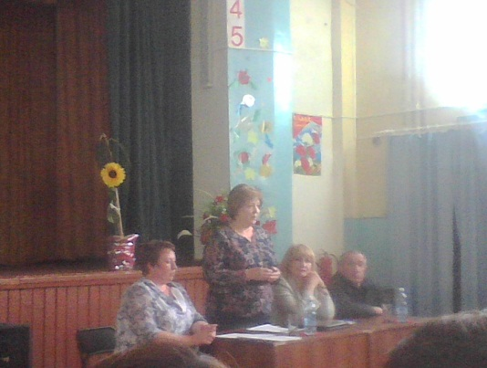 | Такие мероприятия, как сходы граждан необходимы, чтобы обсудить насущные вопросы.  Благосостояние села зависит от уплаты местных налогов: на земельные участки и имущество. Эти муниципальное образование живёт.  Недобор налогов сказывается на уровне жизни сельсовета.
В этом году будут проходить выборы по-новому. Глава района будет избираться комиссионно, так же и главы сельсоветов.
Приближается значимое событие для всей страны. Нужно объединиться, подготовиться и всем вместе провести все праздничные мероприятия, посвящённые Великой Победе.
2. Управляющий ООО «Саракташхлебопродукт»- Креймер А.А.
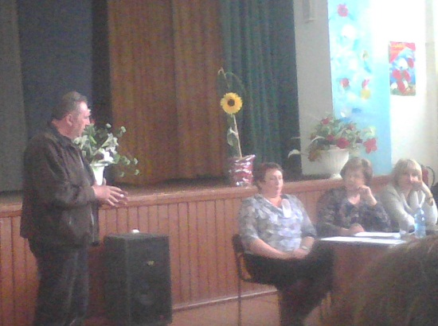 | В ООО «Саракташхлебопродукт» работает 48 человек из с. Гавриловка.Сейчас идёт ремонт здания правления, столовой. Подключено новое оборудование на животноводческой ферме. Планируется современное переоборудование мехтока. В хозяйстве обрабатывается (на территории Гавриловского сельсовета) 12 670 га.
пахотной земли. Техника подготовлена к посевной. Сельхозтехника пополняется новыми современными агрегатами. ГСМ завезено в полном объёме.
3. Харитонова С.В. – жительница с. Гавриловка, многодетная мать.
Я веду личное подсобное хозяйство и с каждым годом всё труднее его содержать. Корма очень дорогие. Без хозяйства тоже в селе не проживёшь. Хотелось бы что бы обратили на это внимание и повозможности выделяли хоть какую-нибудь помощь.

Р Е Ш И Л И : Отчёт главы о работе Гавриловского сельсовета за 2014 год принять к сведению
Итоги голосования: за-49, против -нет, воздержалось –нет

2. СЛУШАЛИ: Варламову Е.И.специалиста 1 категории сельсовета
На территории с. Гавриловка проходят субботники по уборке территорий: в парке, около учреждений и организаций, находящихся на территории Гавриловского сельсовета, а так же на кладбище. В связи с неустойчивой погодой субботники затянулись, но к праздничным дням всё же наведём порядок на территории села.
Проводятся профилактические мероприятия с населением о выполнении санитарных норм и правил. Распространили среди населения извещения о наведении порядка на придомовых территориях. Проводятся беседы с жителями села о ремонте и покраске заборов и фасадов домов, об украшении своих домовладений к празднику Великой Победы.
Хочется рекомендовать всем сделать цветники возле домов и учреждений и село станет красивее и чище.
ВЫСТУПИЛИ: 1.Митин В.В.- депутат райсовета по избирательному округу № 3
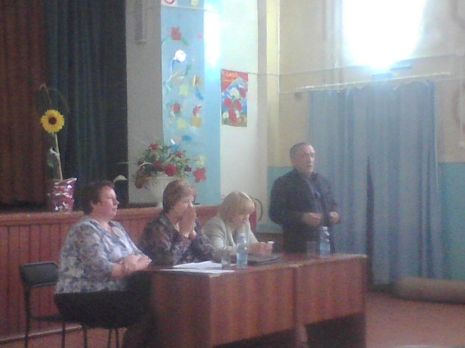 | Приближаются праздничные дни. Необходимо привести свои подворья в порядок: покрасить заборы, убрать мусор с придомовых территорий. Если у кого будут вопросы по проблемам освещения улиц обращайтесь, а также по другим житейским проблемам.
2.Семенютина Л.Н.- жительница с. Гавриловка, пенсионерка.
Уличные светильники очень не рационально распределены по улицам. Где-то их слишком много, а где-то –совсем нет. Если можно, то пожалуйста посодействуйте по поводу их правильного размещения по улицам села.
3. Греков И.Н. – житель с. Гавриловка, пенсионер.
По нашему селу проходят дороги общего пользования: на с. Карагузино и на с. Надеждинка. Меня очень волнует вопрос о том, почему эти дороги должны ремонтироваться за счёт местного бюджета, т.е. с наших налогов. Может быть можно хотя бы произвести софинансирование с районом?
Р Е Ш И Л И : Информацию выступающих принять к сведению.
Итоги голосования: за-49, против -нет, воздержалось –нет

3.СЛУШАЛИ: Сафронову Т.В., главу сельсовета о пожарной безопасности на территории села.
В целях снижения количества пожаров и последствий от них в жилом секторе необходимо соблюдать и выполнять требования пожарной безопасности (не сжигать мусор, не загромождать подъездные пути, иметь запас воды и первичные средства пожаротушения, следить за электропроводкой). Следить за состоянием газового и электрооборудованием. В помещениях с печным отоплением, в банях соблюдать правила эксплуатации печей, не оставлять без присмотра топящиеся печи. В период заготовки грубых кормов, соблюдать правила складирования сена, соломы, и соблюдать сроки их завоза. На сегодняшний день, как показываю последние события, участились пожары в жилых домах, в которых гибнут люди. Поэтому стало необходимым мероприятием- приобретение пожароизвещателей. Это недорогостоящее оборудование сохранит вам и вашим близким жизнь. Просим обращаться в администрация сельсовета по поводу приобретения извещателей.
Р Е Ш И Л И :
1.Населению активизировать работу по соблюдению и выполнению требований пожарной безопасности: не сжигать мусор, провести обследование состояния электропроводки в домах и т.д..
Итоги голосования: за-49, против- нет, воздержалось –нет

4.СЛУШАЛИ: Плетнёву Л.П. – депутата Гавриловского сельсовета, о найме пастухов индивидуального скота.
Никому в селе несекрет, что вопрос о найме пастухов самый насущный.
Каждый год 1 мая индивидуальный крупнорогатый скот выходит на пастбище. В этом году надеемся, что тоже так будет. В этом году поступило 4 заявления о найме на работу в качестве пастуха. Кандидатуры: Погодин С.Ю., Кузьмин Н.Н., Кустаев С.Ж., Огула А.А.
Скот пройдёт все необходимые ветеринарные обработки. Бык- производитель один есть, нужно купить ещё одного. Давайте послушаем кандидатов в пастухи, узнаем их условия и предложения.
ВЫСТУПИЛИ:
1.Погодин С.Ю. и Кузьмин Н.Н.
Плата за 1 гол. КРС оставили прежней – 400 руб. Лошади у нас есть. Время пастьбы с 07-00 ч. до 21-00 ч. Если у кого будут другие предложения, мы согласны.
2. Кустаев С.Ж.и Огула А.А.
Плата за 1 гол. КРС– 350 руб. и за содержание быка-производителя – 50 руб. Лошади тоже есть. Время пастьбы давайте согласуем. Договор составим.
3. Морозова Г.А. – жительница с. Гавриловка, пенсионерка.
Предлагаю договор заключить с каждым владельцем скота. Однажды у меня пришла корова из стада с большими рваными ранами, из-за которых пришлось корову забить. Когда обратились в суд с иском о возмещении убытка, суд нам отказал потому, что не был нами заключен договор с пастухом. А общий договор не имеет юридической силы.
Р Е Ш И Л И :
- Заключить договор о найме пастухов с каждым владельцем скота
- Избрать пастухами Кустаева С.Ж. и Огула А.А.
Итоги голосования: за- 27, против- 20, воздержалось –2

Председатель собрания Т.В. Сафронова
Секретарь Е.И. Варламова

